Образовательный минимум по биологии
7 класс (2 четверть)

Моховидные
Признак | Печеночные мхи |  | Листостебельные мхи
Строение | Тело представлено слоевищем (риччия, маршанция) |  | Есть стебель, листья и ризоиды (кукушкин лен, сфагнум)
Размножение | Половое и бесполое. Спорами, вегетативно (кусочками слоевища) С помощью воды  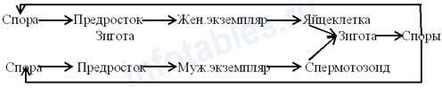
Значение | Вызывают закисание почв.Сфагновые мхи – образуют торф (топливо, карболовая кислота, пластмасса и т.д.)
Папоротниковидные
Признак |  | Характеристика
Строение |  | есть корневище, стебель, листья (вайи), споры созревают в спорангиях
Размножение |  | Половое и бесполое.Спорами, вегетативно (корневищем) С помощью воды  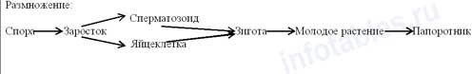
Значение |  | Залежки каменного угля (древние папоротники) – топливо, сырье для химической промышленности и т.д. Употребляют в пищу (некоторые папоротники)
Голосеменные
Признак | Характеристика
Строение | Древесные растения: корень, стебель (ствол), листья (у большинства – в виде игл (хвоинок)), семена (созревают в шишках)
Размножение | Половое. С помощью ветра  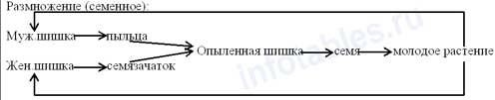
Значение | Очистка атмосферного воздуха. Строительные и поделочные материалы  Искусственные волокна (капрон), канифоль и т.д. Лекарственные и пищевые растения (кедровое масло).

